7 июня ребята из школьного лагеря «ВЕТЕРОК» ходили в детскую музыкальную школу. Преподаватели музыкальной школы рассказали об истории создания народных музыкальных инструментов, а дети играли различные пьесы, этюды, вальсы на гитаре, балалайке, домбре, баяне, аккордеоне.
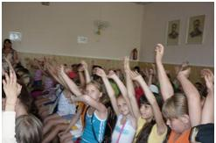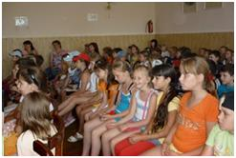
10 июня мы были на празднике, который родился в стране 20 лет назад - это День РОССИИ. Преподаватели ДМШ показали нам интересный концерт. Спасибо им!
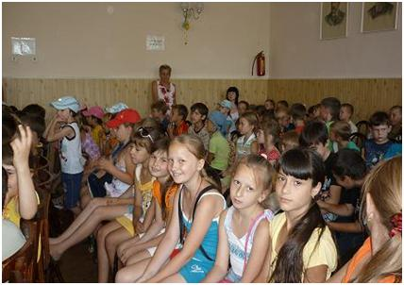
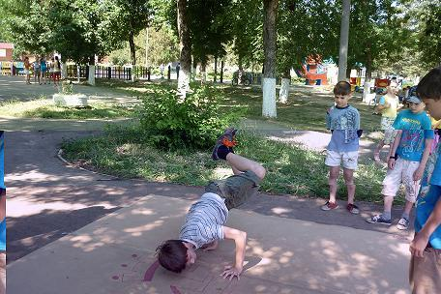
В лагере мы научились танцевать брейк, это так интересно!
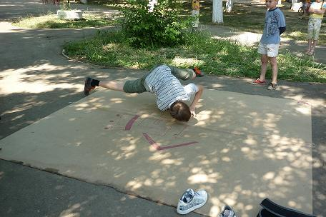

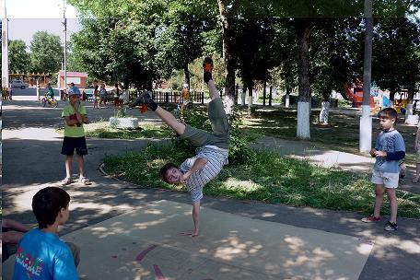

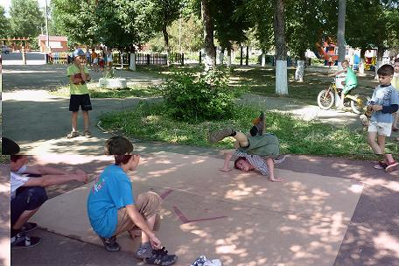

8 июня в лагере проводились спортивные игры – соревнования на взаимовыручку» Если друг оказался в беде вдруг» Все ребята « болели» за своих товарищей в спортивной эстафете, в танцах на асфальте.

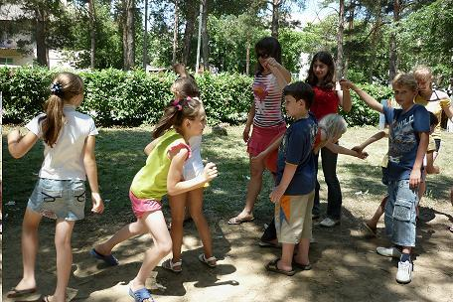

10 июня в лагере был ДЕНЬ ТВОРЧЕСТВА.
Ребятам очень понравилась игра – путешествие по профессиям от «А» до «Я»
Воспитатели Кулакова Ирина Александровна и Терегулова Вера Владимировна провели игру «Угадай профессию», целью которой было ознакомить детей с несколькими видами профессий, показать значение трудовой деятельности в жизни человека.
Стихи – загадки помогли ребятам выявить знатоков профессий.

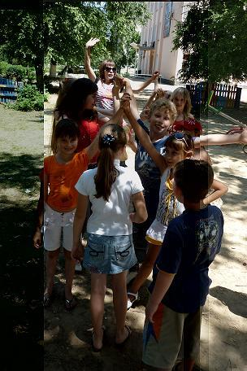
С 14 июня с нами были наши вожатые и воспитатели Фролкина Тамара Дмитриевна и Матушкина Таиса Романовна. Они не давали нам скучать. Каждый день мы были участниками различных конкурсов: рисунки на асфальте, юный эрудит, трудовой десант, день здоровья.
